TRƯỜNG ĐẠI HỌC BÁCH KHOA
ĐẠI HỌC QUỐC GIA – THÀNH PHỐ HỒ CHÍ MINH



BÁO CÁO TIỂU LUẬN CUỐI KÌ
MÔN HỌC: HỆ THỐNG ĐIỀU KHIỂN PHI TUYẾN
Giảng viên hướng dẫn: PGS.TS Nguyễn Tấn Tiến

Họ và tên: Trầm Minh Tân
MSHV: 2470334

Thành phố Hồ Chí Minh – 2025

Nội dung
I. Vấn đề cần giải quyết: 3
II. Bài Giải: 4
Bài 1: 4
Bài 2: 5
Bài 3: 9
VÍ DỤ 4: THIẾT KẾ VÀ HIỆN THỰC BỘ ĐIỀU KHIỂU PID RỜI RẠC CHO ĐỘNG CƠ DC TRÊN STM32 11
Giới thiệu bài toán 11
Mô hình điều khiển PID trên Simulink 11
Thiết kế hệ thống điều khiển trên STM32 12
Cấu hình phần cứng trong STM32CubeMX 14
Hiện thực PID rời rạc trên STM32 16

Vấn đề cần giải quyết:
- Sử dụng pplane8.m để vẽ quỹ đạo pha của hệ thống, cho nhận xét
- ${\dot{x}}_{1}=+x_{2}-x_{1}(x_{1}^{2}+x_{2}^{2}-1)$
$${\dot{x}}_{2}=-x_{1}-x_{2}(x_{1}^{2}+x_{2}^{2}-1)$$
- $\ddot{x}+0.6\dot{x}+3x+x^{2}=0$

- Thiết kế bộ điều khiển bám quỹ đạo cho trước ($C→R$) cho mobile robot hai bánh xe sử dụng phương pháp Lyapunov trực tiếp, viết chương trình mô phỏng với references đính kèm
- Tuyến tính hóa hệ thống phi tuyến dùng input-state linearization cho hệ thống
$${\dot{x}}_{1}=sinx_{2}$$
$${\dot{x}}_{2}=-x_{1}^{2}+u$$

- Cho một ví dụ về điều khiển mặt trượt: mô hình hóa hệ thống, thiết kế bộ điều khiển, mô phỏng

Bài Giải:

Bài 1:
- $\left\{\begin{aligned}{\dot{x}}_{1}=+x_{2}-x_{1}(x_{1}^{2}+x_{2}^{2}-1) \\ {\dot{x}}_{2}= -x_{1}-x_{2}(x_{1}^{2}+x_{2}^{2}-1)\end{aligned}\right.$
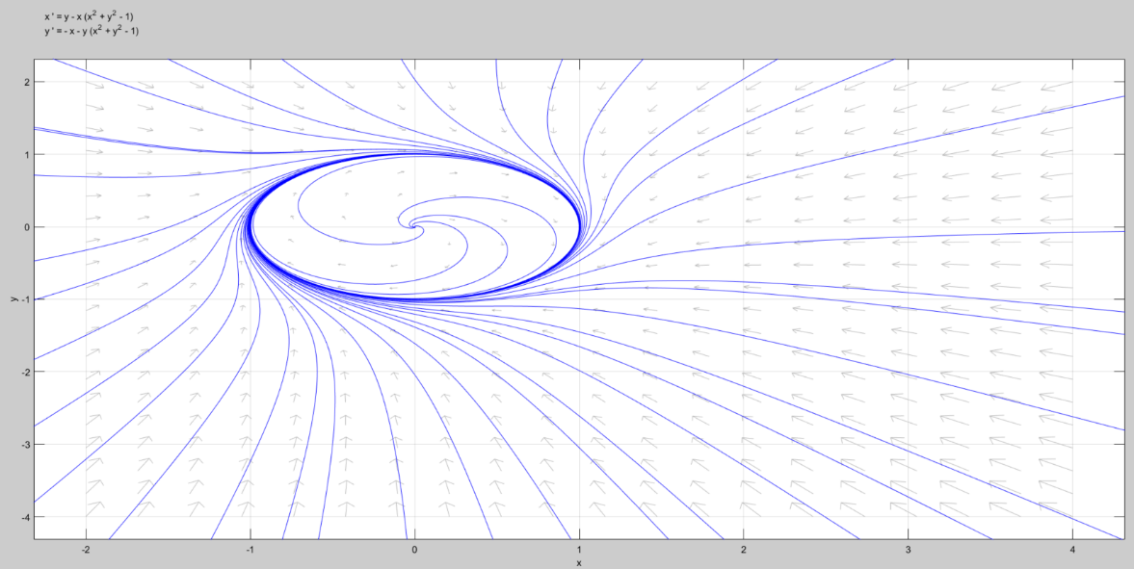
Nếu $r=1⇒\dot{r}=0$ → Trajectory là một đường tròn bất biến (limit cycle).
Nếu $r<1⇒\dot{r}>0$→ Quỹ đạo từ bên trong tiến ra ngoài, tiến gần đến đường tròn bán kính 1.
Nếu $r>1⇒\dot{r}<0$ → Quỹ đạo từ bên ngoài tiến vào trong, cũng tiến gần đến đường tròn bán kính 1.
- $\ddot{x}+0.6\dot{x}+3x+x^{2}=0$
$$x_{1}=x=>{\dot{x}}_{1}=\dot{x}$$
$$x_{2}=\dot{x}=>x_{2}= {\dot{x}}_{1}$$
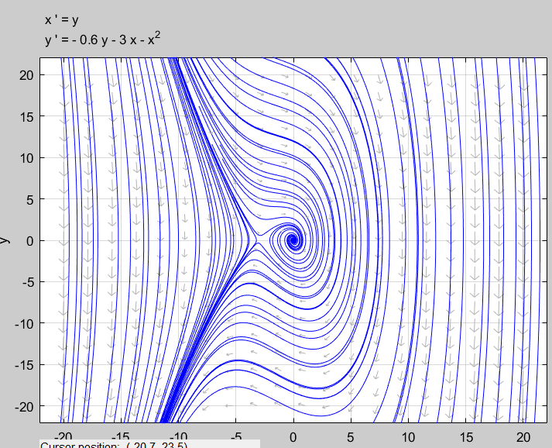
Từ phương trình đã cho:
$$\ddot{x}+0.6\dot{x}+3x+x^{2}=0$$
$$=>\ddot{x}=-0.6\dot{x}-3x-x^{2}$$
$$=>\left\{\begin{aligned} {\dot{x}}_{1}{=x}_{2} \\ {\dot{x}}_{2}=-0.6x_{2}-3x_{1}-{x_{1}}^{2}\end{aligned}\right.$$

Với hệ này, ta thấy hệ có 2 điểm cân bằng. Quỹ đạo tiến về (0;0) và tiến ra xa (-3,0). (0;0) là điểm cân bằng ổn định và (-3;0) là điểm cân bằng không ổn định

Bài 2:
Thiết kế bộ điều khiển bám quỹ đạo cho trước ($C→R$) cho mobile robot hai bánh xe sử dụng phương pháp Lyapunov trực tiếp, viết chương trình mô phỏng với references đính kèm
Phương trình động lực của hệ thống tại C:
$$\left\{\begin{aligned}{\dot{x}}_{C}=υ_{C}cos⁡(φ) \\ {\dot{y}}_{C}=υ_{C}sin⁡(φ) \\ {\dot{φ}}_{C}=ω_{C}\end{aligned}\right.$$
Phương trình động lực của điểm tham chiếu:
$$\left\{\begin{aligned}{\dot{x}}_{R}=υ_{R}cos⁡(φ_{R}) \\ {\dot{y}}_{R}=υ_{R}sin⁡(φ_{R}) \\ {\dot{φ}}_{R}=ω_{R}\end{aligned}\right.$$
Hệ điều khiển được thiết kế để điểm C tâm xe theo điểm tham chiếu R trên đường đi mục đích. Để thực hiện được việc đó, ta định nghĩa sai số vị trí của hệ thống so với điểm tham chiếu như sau:
$$\left\{\begin{aligned}e_{1}=\cos\left(φ_{C}\right)\left(x_{R}-x_{C}\right)+sin⁡(φ_{C})(y_{R}-y_{C}) \\ e_{2}=-sin\left(φ_{C}\right)\left(x_{R}-x_{C}\right)+cos⁡(φ_{C})(y_{R}-y_{C}) \\ e_{3}=φ_{R}-φ_{C}\end{aligned}\right.$$
Đạo hàm của hệ sai số sau khi biến đổi như sau:
$$\left\{\begin{aligned}{\dot{e}}_{1}= ω_{C}e_{2}-υ_{C}+υ_{R}cose_{3} \\ {\dot{e}}_{2}=-ω_{C}e_{1}+υ_{R}sine_{3} \\ {\dot{e}}_{3}=ω_{R}-ω_{C}\end{aligned}\right.$$
Ta chọn hàm điều khiển như sau:
$$\left\{\begin{aligned}υ_{C}=υ_{R}cose_{3}+k_{1}e_{1} \\ ω_{C}=k_{2}e_{2}υ_{R}+ω_{R}+k_{1}sine_{3}\end{aligned}\right.$$
Chứng minh lại, ta chọn hàm Lyapunov:
$$V=\frac{1}{2}e_{1}^{2}+\frac{1}{2}e_{2}^{2}+\frac{1-cose_{3}}{k_{2}}≥0$$
Với $k_{1}, k_{2}, k_{3}$là số dương, ta có:
$$\dot{V}={\dot{e}}_{1}e_{1}+ {\dot{e}}_{2}e_{2}+\frac{1}{k_{2}}{\dot{e}}_{3}sine_{3}$$
$$=\left(ω_{C}e_{2}-υ_{C}+υ_{R}cose_{3}\right)e_{1}+\left(-ω_{C}e_{1}+υ_{R}sine_{3}\right)e_{2}+\frac{1}{k_{2}}\left(ω_{R}-ω_{C}\right)sine_{3}$$
$$=\left(-υ_{C}+υ_{R}cose_{3}\right)e_{1}+\frac{sine_{3}}{k_{2}}\left(k_{2}e_{2}υ_{R}e+ω_{R}-ω_{C}\right)$$
Với hàm điều khiển đã chọn sẽ dẫn đến $\dot{V}<0.$ Điều này chứng minh các sai số $e_{1}, e_{2}, e_{3}$ sẽ hội tụ tại 0 khi $t→∞$ , hệ ổn định theo lý thuyết Lyapunov.
Với đường đi tham khảo được được lấy từ bài báo Smooth tracking controller for AGV through junction using CMU camera, ta mô phỏng được:

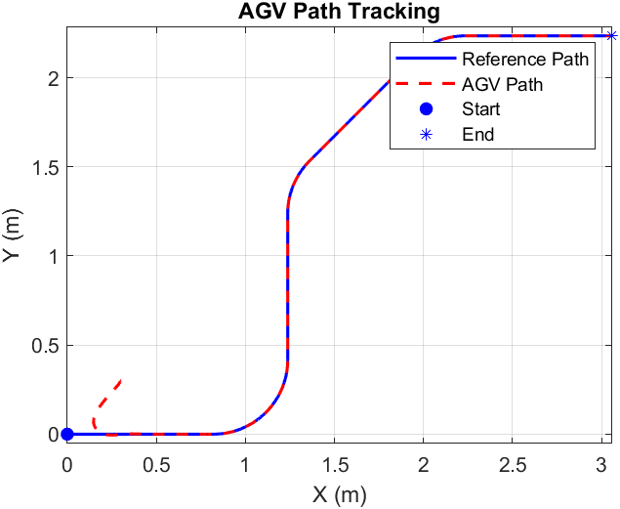

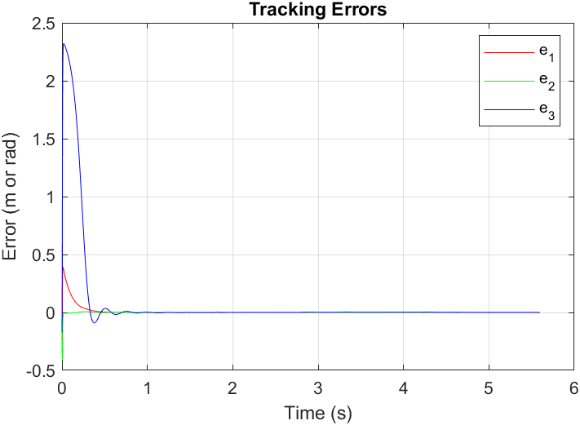
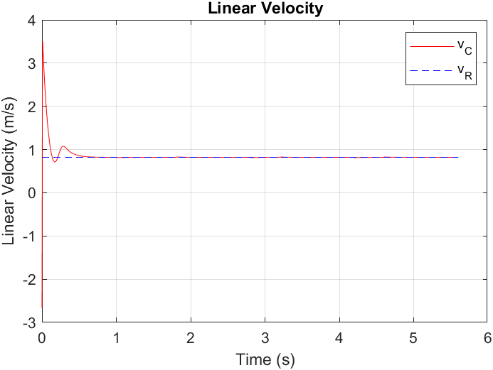
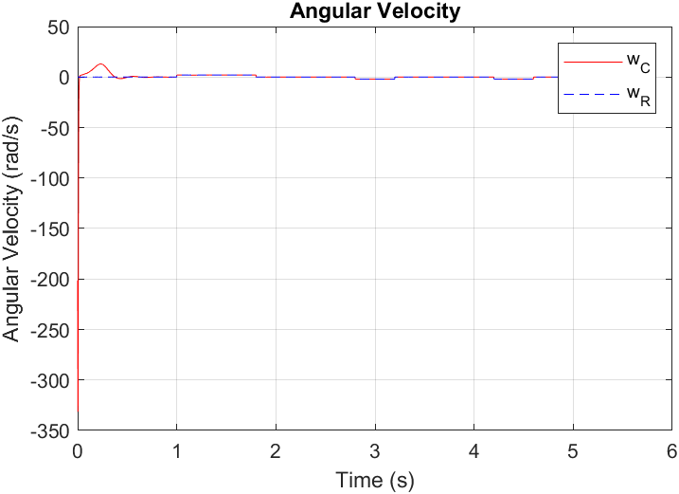

Bài 3:
Tuyến tính hóa hệ thống phi tuyến dùng input-state linearization cho hệ thống
$${\dot{x}}_{1}=sinx_{2}$$
$${\dot{x}}_{2}=-x_{1}^{2}+u$$
Tìm điểm cân bằng: $\left\{\begin{aligned}{\dot{x}}_{1}=0 \\ {\dot{x}}_{2}=0\end{aligned}\right.$ với hằng số $u$

$$=> \left\{\begin{aligned}sinx_{2}=0 \\ -x_{1}^{2}+u=0\end{aligned}\right. => \left\{\begin{aligned}x_{2}=kπ, k=0, ±1, ±2, … \\ u=x_{1}^{2}\end{aligned}\right.$$

Ta chọn điểm cân bằng đơn giản nhất là gốc:

$=> \left\{\begin{aligned}x_{1}=0, (k=0) \\ x_{2}=0 \\ u=0\end{aligned}\right.$

Đặt biến thay đổi trạng thái:
$$\left\{\begin{aligned}z_{1}=x_{1} \\ z_{2}=sinx_{2}\end{aligned}\right.$$

$$=> \left\{\begin{aligned}{\dot{z}}_{1}={\dot{x}}_{1}=sinx_{2} \\ { \dot{z}}_{2}={\dot{x}}_{2}\cos\left(x_{2}\right)=(-z_{1}^{2}+u)\cos\left(x_{2}\right)\end{aligned}\right.$$

Tiếp theo, ta tuyến tính hóa bằng cách đặt ${ \dot{z}}_{2}=υ$:
(1)
$$=>υ=\left(-z_{1}^{2}+u\right)\cos\left(x_{2}\right)$$
$=>u=z_{1}^{2}+\frac{υ}{cos⁡(x_{2})}$

Để đơn giản hóa, ta chỉ xét trường hợp $x_{2} ∈ \left(-\frac{π}{2}, \frac{π}{2}\right)$ vì điểm cân bằng nằm trong khoảng này và tránh các điểm dị biệt. Trong trường hợp đó, ta có:
(2)
$$=>cos\left(x_{2}\right)=\sqrt{1-\sin^{2}\left(x_{2}\right)}=\sqrt{1-z_{2}^{2}}$$
Từ (1) và (2):
(3)
$$=>u=z_{1}^{2}+\frac{υ}{\sqrt{1-z_{2}^{2}}}$$
Để dùng phương pháp Pole Placement, ta có: $υ= -k_{1}z_{1}-k_{2}z_{2}$

(3) trở thành: $u=z_{1}^{2}+\frac{-k_{1}z_{1}-k_{2}z_{2}}{\sqrt{1-z_{2}^{2}}}$
Ví dụ ta có thể chọn $k_{1}=6, k_{2}=5$ để mô phỏng trạng thái của hệ:
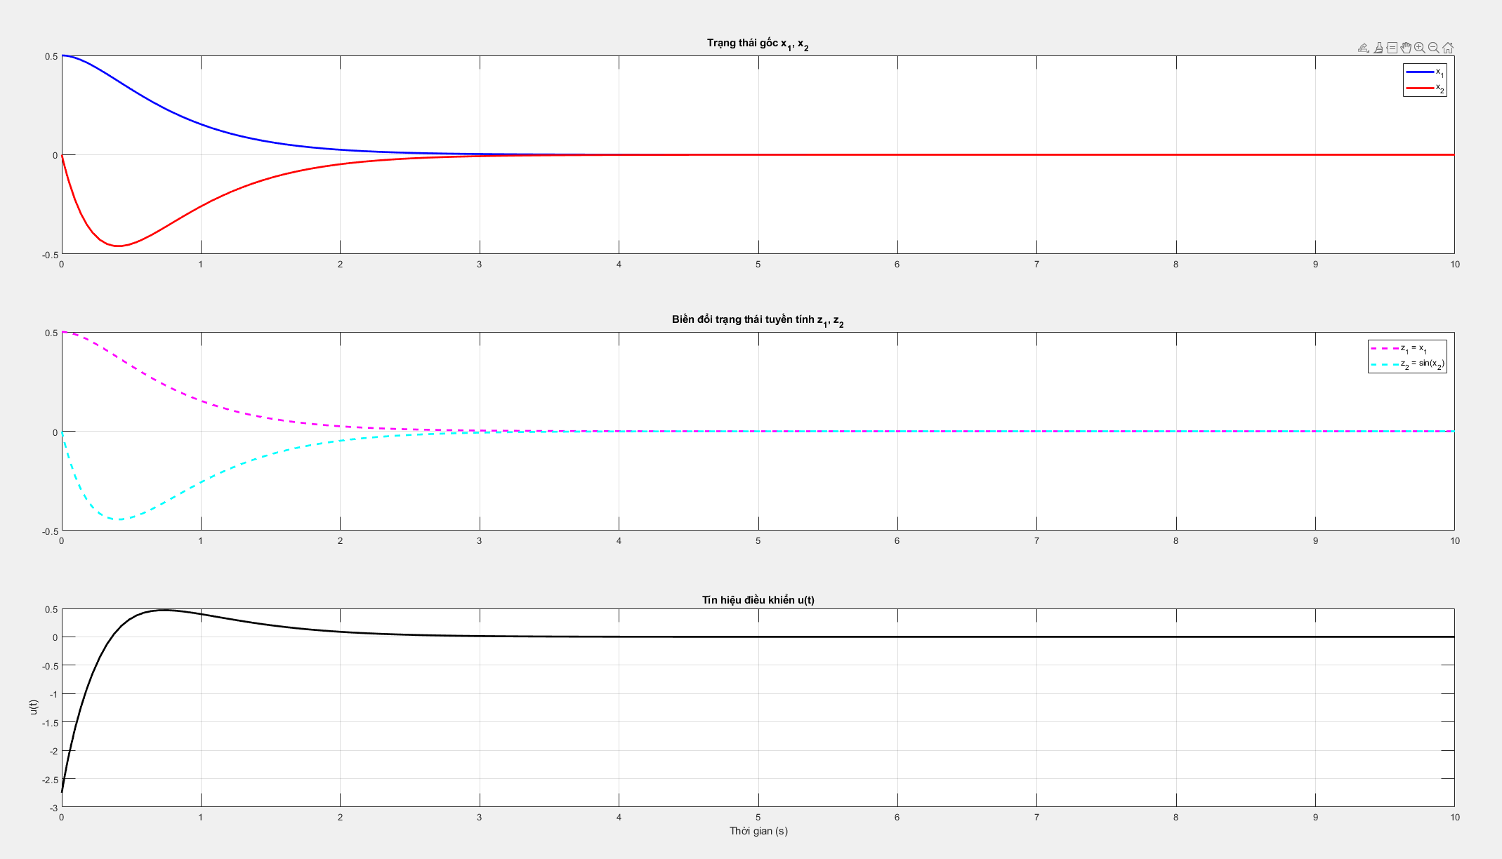

VÍ DỤ 4: THIẾT KẾ VÀ HIỆN THỰC BỘ ĐIỀU KHIỂU PID RỜI RẠC CHO ĐỘNG CƠ DC TRÊN STM32

Giới thiệu bài toán
Trong bài thực hành này, giảng viên cung cấp một mô hình điều khiển vị trí động cơ DC bằng bộ điều khiển PID rời rạc được xây dựng trên Simulink.
Nhiệm vụ của sinh viên:
- Phân tích mô hình Simulink.
- Sinh mã C từ Simulink (embedded coder).
- Cấu hình STM32F411 để đọc encoder, phát PWM và điều khiển chiều động cơ.
- Tích hợp mô hình PID vào phần mềm nhúng để điều khiển động cơ thực.
- So sánh đáp ứng thực tế với mô hình mô phỏng.
Động cơ được trang bị encoder quang học, và được điều khiển bởi một H-bridge thông qua:
- Tín hiệu PWM điều chỉnh mô-men
- Hai tín hiệu logic xác định chiều quay

Mô hình điều khiển PID trên Simulink
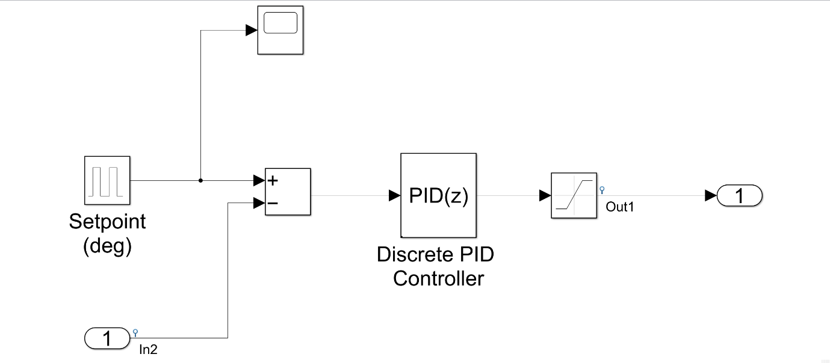

Cấu trúc mô hình
Mô hình gồm 4 thành phần chính:
Khối Setpoint (deg):
  - Tạo tín hiệu vào dạng xung (Pulse) giá trị 0° → 1000° lặp chu kỳ.
  - Tần số xung được chọn sao cho mỗi pha kéo dài 2 giây.
Khối so sánh (Setpoint − In2):
  - In2 là góc đo từ encoder (đơn vị degree).
  - Tính sai số: $e(k)=SP(k)-θ(k)$
Khối Discrete PID Controller (PID(z)):
  - Bộ điều khiển PID dạng rời rạc theo thời gian lấy mẫu Ts = 5 ms.
  - Thành phần PI được sử dụng chủ yếu (D = 0).
  - Saturation của đầu ra: [-10, +10].
Khối Saturation cuối:
  - Đảm bảo tín hiệu điều khiển Out1 phù hợp để map sang PWM 0–100%.
Tín hiệu Out1 trong mô hình
Out1 được hiểu là “lực điều khiển”:
- Giá trị âm → động cơ quay ngược
- Giá trị dương → động cơ quay thuận
- Biên độ |Out1| quyết định mức PWM được cấp

Thiết kế hệ thống điều khiển trên STM32
Để hiện thực mô hình, STM32F411 cần thực hiện liên tục:
- Đọc encoder để tính góc động cơ.
- Tính toán vòng điều khiển PID (sinh mã từ Simulink).
- Xuất PWM và điều khiển chiều quay tương ứng với Out1.
Sơ đồ tổng quát như sau:
Out1
PID
TIM2
(Encoder Mode)
Encoder A/B

PWM+DIR
DC Motor

Cấu hình phần cứng trong STM32CubeMX
Toàn bộ cấu hình CubeMX được sắp xếp theo đúng dòng chảy xử lý.
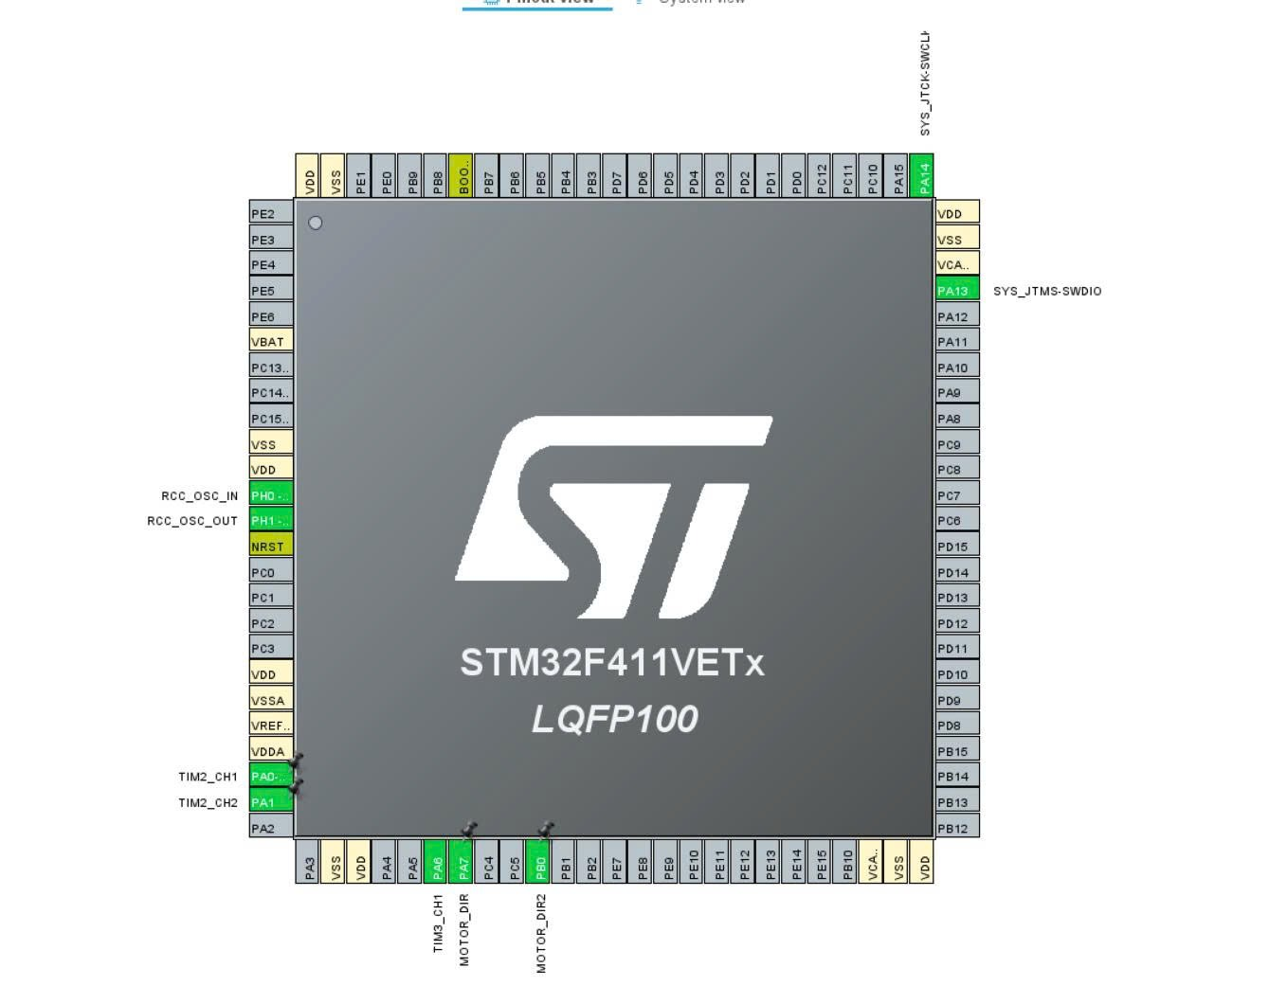
System Clock Configuration
STM32 chạy ở:
- SYSCLK = 100 MHz
- HCLK = 100 MHz
- APB1 Timer Clock = 100 MHz
- APB2 Timer Clock = 100 MHz
Nguồn PLL:
- HSE = 25 MHz
- M = 12
- N = 96
- P = 2 → SYSCLK = 100 MHz

Clock lớn đảm bảo:
- Encoder đếm chính xác
- PWM độ phân giải cao
- PID chạy đều mỗi 5 ms

TIM2 – Đọc Encoder
TIM2 được cấu hình ở chế độ Encoder Mode TI1 & TI2, đọc cả hai kênh A/B:
Tham số | Giá trị
Prescaler | 0
Counter Period | 0xFFFFFFFF (32-bit)
Encoder Mode | TI1 & TI2
Polarity | Rising Edge
Filter | 0
GPIO | PA0 (CH1), PA1 (CH2), Pull-up
Lý do chọn encoder mode TI1&TI2:
- Cho phép đếm xung theo cả hai chiều quay
- Sử dụng quadrature signal để xác định hướng
- Độ phân giải gấp đôi: nếu encoder PPR=1000 → CPR=2000
TIM3 – Phát PWM điều khiển động cơ
TIM3_CH1 (PA6) được dùng làm PWM output.
Cấu hình:
Tham số | Giá trị
Prescaler | 0
ARR | 4999
PWM frequency | 100 MHz / 5000 = 20 kHz
PWM Mode | PWM1
Polarity | High
Output Compare Preload | Enable
Lý do chọn 20 kHz:
- Tránh tiếng rít tần số thấp
- Đủ nhanh để điều khiển mô-men động cơ chính xác

GPIO điều khiển chiều quay
Hai chân output logic:
Chân | Chức năng
PA7 | MOTOR_DIR (IN1)
PB0 | MOTOR_DIR2 (IN2)

Bảng điều khiển H-Bridge:
DIR | DIR2 | Chiều quay
1 | 0 | Thuận (CW)
0 | 1 | Nghịch (CCW)
0 | 0 hoặc 1/1 | Dừng/phanh

Hiện thực PID rời rạc trên STM32

Sinh mã từ Simulink
Khối PID được chuyển thành hai file:
- pid_model.c
- pid_model.h
Chúng chứa:
- Biến input: In2
- Biến output: Out1
- Hàm cập nhật: pid_model_step()

Vòng điều khiển chạy mỗi 5 ms (SysTick)
void HAL_SYSTICK_Callback(void)
{
if (++pid_tick_ms >= 5) {
pid_tick_ms = 0;
Control_Loop_5ms();
}
}

